«Правила поводження в мережі Інтернет»

1. Використовуйте надійний пароль - комбінуйте букви, цифри та
інші символи.
- Не вірте всьому, що читаєте - завжди перевіряйтедостовірність джерела.
3. Не викладайте особисту інформацію про себе, своїх рідних, друзів і знайомих в Інтернеті.
4. Не ховайтеся за анонімністю екрану комп'ютера. Не кажіть того, що не могли б сказати людині в обличчя.
5. Подумайте двічі, перш ніж поширити будь-яку інформацію. Як і в житті, потрібно думати про наслідки того, що говориш.
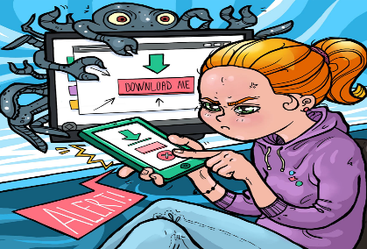
6. Не поширюйте в Інтернеті контент незаконного або непристойного змісту.
7. Переконайтеся, що ваш профіль у соціальній мережі закритий від сторонніх (перевірте налаштування безпеки).
8. Додавайте "у друзі" тільки тих, кого дійсно знаєте: навіть якщо це друзі ваших друзів, але особисто ви не знайомі, краще зайвий раз перестрахуватися.
9. Вашим друзям слід питати вашого дозволу, перш ніж завантажувати фотографії з вами або позначати вас на фотографіях в соціальних мережах. Не бійтеся сказати їм про це, і самі теж дотримуйтесь цього правила.
10. Не переходьте за посиланнями, прикріпленим в імейл-повідомленнях – безпечніше вводити адресу в рядок браузера самому.

